8. Zdroje, diagnostika, testování PC

Počítačový zdroj
Má za úkol napájet veškeré komponenty počítače. Musí napětí ze sítě (střídavé 230) přeměnit na stejnosměrné a to do několika větví (3,3V, 5V, 12V), který využívají komponenty.
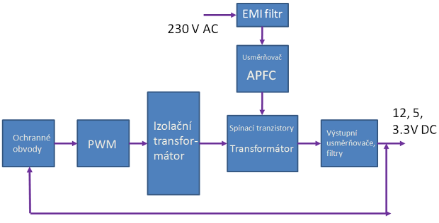
Vstupní střídavé napětí (230 V) přichází na přívod zdroje, jež je chráněn EMI filtrem a ochrnout proti různým napěťovým a proudovým špičkám ze sítě. Střídavé napětí je usměrněno na stejnosměrné na vyšší hodnotu (325 V). Poté je signál zpracován PFC obvodem, filtrován a následně postupuje k spínacím tranzistorům. Stejnosměrné napětí je rozkmitáno na střídavé, přivedeno na primární stranu transformátoru, kde se napětí rozdělí do několika sekundárních vinutí dle napěťových větví.
AT
Mechanicky spínaný. Od zdroje vedou spínací kabely s 230V, které pak vypínačem na přední straně skříně spínáme a rozepínáme.
ATX
Spínaný elektronicky, činnost zdroje ovládáme pomocným vodičem s nízkým napětím. Při vypnutí zůstává pomocný vodič aktivní (dá se vypnout mechanicky), což umožňuje startování ze sítě.
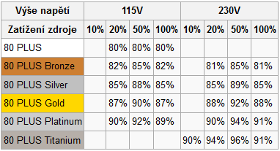
Účinnost zdroje
Čím vyšší je hodnota celkové účinnosti zdroje, tím menší množství „tepla“ se v samotném zdroji vyprodukuje (vyzáří) do okolí, takže se zdroj nemusí tolik chladit, máme menší spotřebu energie.

Konektory

Základní desky
- AT
- 20 + 4 ATX

Procesoru - +12V
- 6 pin AT
- 4 ping ATX +12 volt
- 8 pin EPS + 12 volt
- 4+4 pin +12

Grafických karet
- 6 ping PCI e
- 8 pin PCIe
- 6+2 pin PCIe

Periferií
- 4 pin
- Floppy drive
- SATA

UPS
Záložní zdroje, které napájí počítač při výpadku.
Používají se na místech, kde je nutné mít trvalé zásobení proudem: zdravotnictví, telekomunikace, zabezpečovací a výpočetní technika.
Parametry
- Výdrž
- Doba zálohování
Off-line
Napájecí napětí prochází ze vstupu přímo na výstup, při přerušení napájení se přepne navýstup napětí z měniče, napájeného akumulátorem. Dochází k prodlevě při přepnutí cca 25 ms.
Při Line-Interactive UPS
Jedná se o vylepšení off-line. Dokáže upravit podpětí nebo přepětí. Je zde i poloviční prodleva přepnutí.
On-line
Baterie je trvale připojena ke vstupnímu usměrňovači a zároveň výstupnímu střídači. Neustále se tak dobíjí a v případě, že dojde k problému v síti nebo výpadku, slouží baterie jako okamžitý zdroj energie s nulovou dobou sepnutí.

Testování PC – Benchmarky
Benchmarky slouží k měření výkonových charakteristiky počítače.
- 3DMark (GPU) – free, využívá nejnovější verzi directX
- CrystalDiskMark (HDD) – free, Změří sekvenční zápis a čtení. Dále náhodný zápis a čtení.
- AS SSD Benchmark (SSD) – free, Měří SSD disky.
- Nova Bench (CPU, GPU, HDD)
- Memtest86+ (RAM) – free, testuje paměti (jednotlivé buňky)

Hledání chyb – Diagnostické programy
K odhalení závad a chyb v systému slouží diagnostické programy. Nejedná se vždy o 100% test, ale lepší než nic.
Bios – POST (power on self test)
Při startu počítače bios spouští POST test, který kontroluje hardwarová zařízení a jejich součinnost. Při najití chyby uživatele upozorní tzv. Beep kódem, což je zvukové výstražné oznámení. Každý Bios má vlastní specifikaci významů pro dané kódy.
OS
Jelikož OS poskytuje komunikaci uživatele s hardwarem, vede i přehled o stavech daných zařízení. Windows třeba umožňuje diagnostiku zařízení přímo v sobě.
Programy třetích stran
- CPU-Z + GPU-Z -
- Belarc Advisor

Ovladače
Označení pro software (část kódu), který umožňuje operačnímu systému pracovat s hardwarem. Některé jsou součástí OS, některé jsou distribuovány s hardwarem.
Ovladač zajišťuje řízení hw a zároveň komunikuje se zbytkem os pomocí obecnějšího rozhraní, která zajišťuje abstrakci zařízení. Tím je umožněna jednoduchá výměna jak ovladačů, tak samotných zařízení.
Instalace
- Přes software třetí strany
- Windows automatická instalace / aktualizace
- Najít si výrobce a daný model zařízení a stáhnout příslušný ovladač, který se dokáže zavést sám

